**工作站Oracle数据库配置方法**

1. 打开文件夹Oracle Database Client 12.1.0.2.0 for Microsoft Windows x64 (64-bit)



2．点击setup进行安装

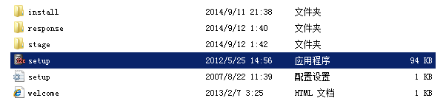

3．弹出dos界面后，稍等……选择管理员，点击下一步。。。。。。

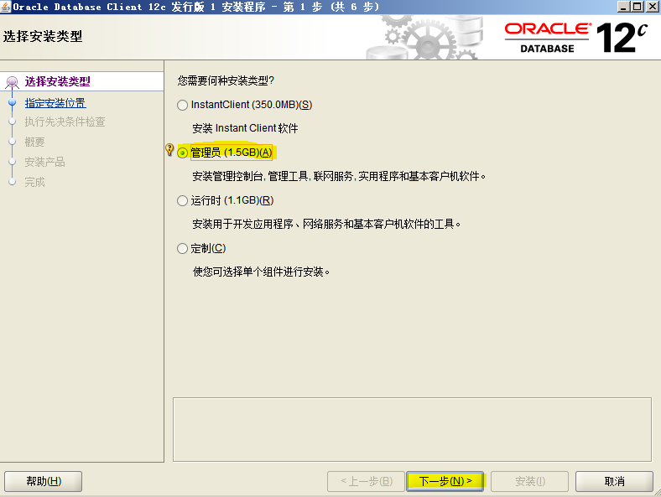

4．等待验证信息，选择产品语言，默认即可，点击下一步。。。。。。

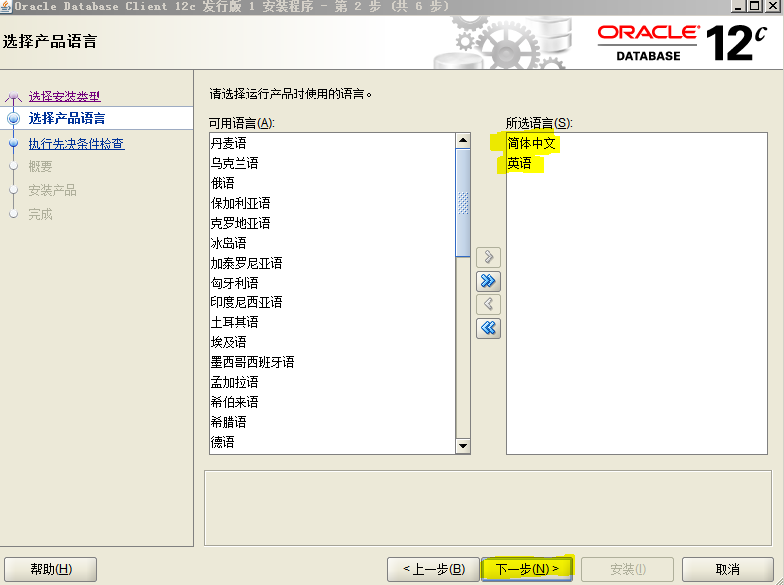

5．点击下一步。。。。。。



6．指定软件安装位置，点击下一步。。。。。。



7．等待条件检查，进入概要，点击安装。。。。。。



8．安装完成。。。。。。



9.以中心工作站为例，添加本地网络的DNS服务器地址 172.139.10.13；各站计算机主备双网均需添加DNS地址

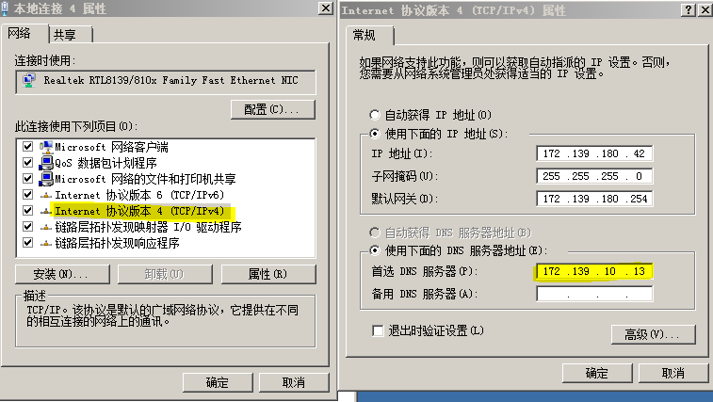

10．修改WinccOA工程config文件，可参照Zconfig文件进行复制粘，重启工程。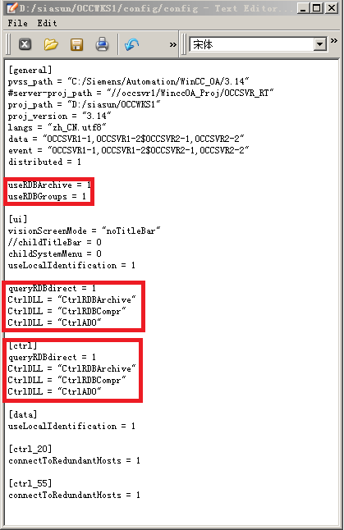

11．将文件夹下的tnsnames.ora拷贝到安装目录下

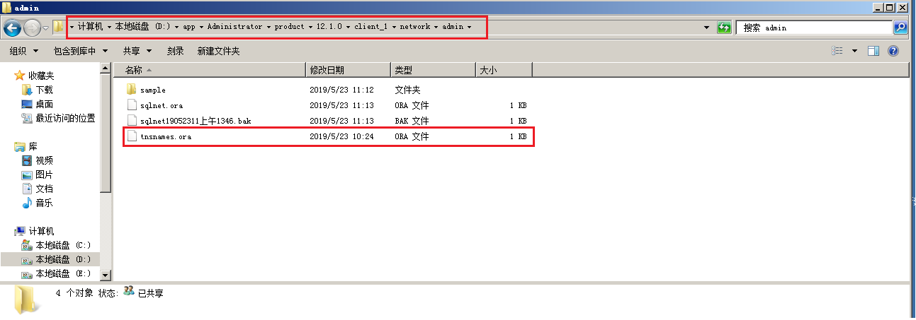

12．进行验证

首先确定网络通信状态，ping 172.139.10.13

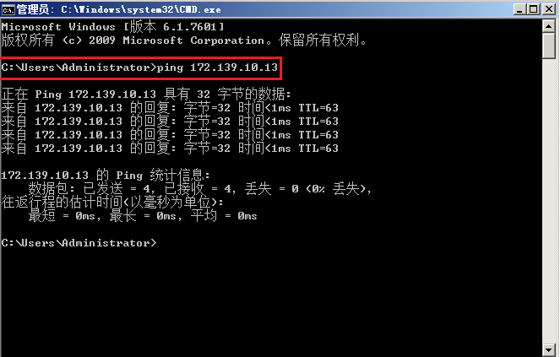

其次，ping oracle-scan.rac.occ

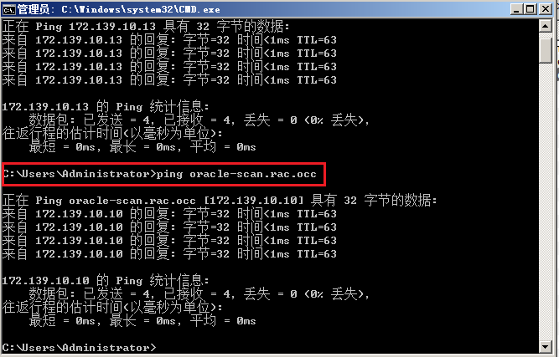

最后，tnsping oracle-scan

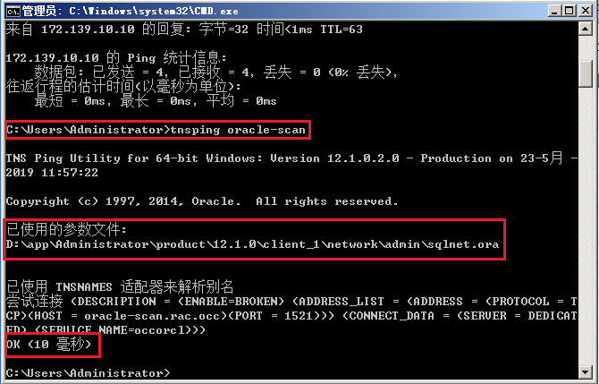

13．配置完成